***Урок 10*. 9 клас ____________** (дата)

**Тема*(слайд 2):*Гіперпосилання і елементи управління в презентаціях. Додавання відеокліпів, звукових ефектів і мовного супроводу до слайдової презентації**

**Мета*(слайд 3)*:**

* ***навчальна:***сформувати поняття про гіперпосилання і елементи управління в презентаціях, додавання відеокліпів, звукових ефектів і мовного супроводу до слайдової презентації;
* ***розвиваюча:***розвивати логічне й алгоритмічне мислення; формувати вміння діяти за інструкцією, планувати свою діяльність, аналізувати i робити висновки;
* ***виховна:***виховувати інформаційну культуру учнів, уважність, акуратність, дисциплінованість.

**Обладнання:**комп’ютери кабінету з виходом в мережу Інтернет, мультимедійний проектор, презентація уроку, електронні матеріали [(ФАЙЛИ-ЗАГОТОВКИ) до підручника "ІНФОРМАТИКА 9 КЛАС" Морзе Н.В. та ін..](http://portfoliomarian.ucoz.com/load/praktichni/dlja_uchniv_9_klasiv/fajli_zagotovki_do_uroku_19/3-1-0-1135)

Завантажити можна за посиланням: **inf9-m.blogspot.com**

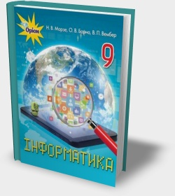**Тип уроку:**урок засвоєння нового матеріалу.

(Створено в навчальних цілях за підручником «Інформатика 9 клас»/Н.В. Морзе, О.В. Барна, В.П. Вембер, О.Г. Кузьминська. – К.: УОВЦ «Оріон», 2017www.orioncentr.com.ua, inf9-m.blogspot.com)

**ХІД УРОКУ**

**І. Організація класу до уроку**

1) Привітання із класом ***(слайд 1)***

2) Повідомлення теми і мети уроку ***(слайд 2-3)***

**ІІ. Актуалізація опорних знань учнів**

**Онлайн тестування*(слайд 4):***

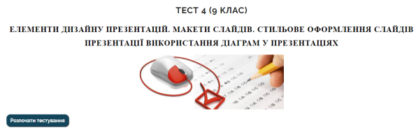

Перейти за посиланням для проходження тесту № 4:

<http://testinform.in.ua/category/9-klas/>

III.Вивчення нового матеріалу

**Пояснення вчителя з елементами демонстрування презентації**

*(використовується проектор, та матеріал підручника)*

***Для чого використовують гіперпосилання в презентаціях? (слайд 5-8)***

**Гіперпосилання** в комп’ютерній презентації дає змогу змінювати порядок переходу з одного слайда на інший, відкривати веб-сторінки або інші файли в середовищі відповідних програм.

Щоб додати гіперпосилання в редакторі презентацій ***Microsoft PowerPoint 2010***, необхідно виділити на слайді потрібний об’єкт і на вкладці ***Вставлення*** обрати інструмент ***Гіперпосилання*** або відповідну вказівку контекстного меню.

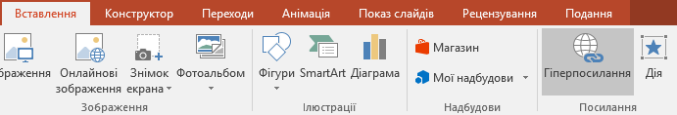

У лівій частині вікна ***Додавання гіперпосилання*** потрібно вибрати тип об’єкта, на який буде здійснюватися перехід за гіперпосиланням: *файл або веб-сторінка, місце в документі, новий документ чи електронна пошта*.

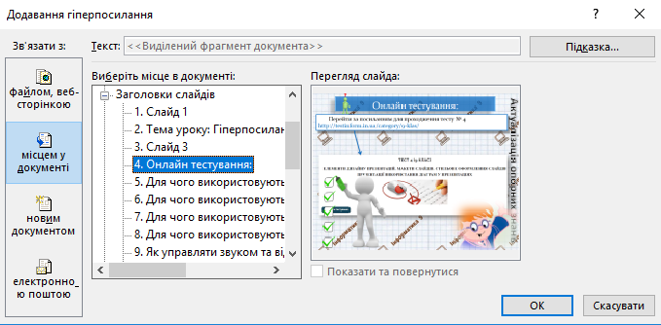

Для видалення або редагування гіперпосилання необхідно виділити об’єкт, до якого додано гіперпосилання, і в контекстному меню обрати вказівку ***Змінити гіперпосилання*** або на вкладці ***Вставлення*** обрати інструмент ***Гіперпосилання***. У вікні ***Змінити гіперпосилання*** можна відредагувати або видалити гіперпосилання.

***Як управляти звуком та відео у презентації? (слайд 9-12)***

Додати звук у ***Microsoft PowerPoint 2010*** можна за допомогою інструмента ***Аудіо*** з групи ***Медіавміст*** вкладки ***Вставлення***. На сайді вставлений звуковий файл матиме відповідний значок . Після його виділення стають доступними вкладки ***Формат*** і ***Відтворити***.

Інструменти вкладки ***Відтворити*** забезпечують управління звуком.

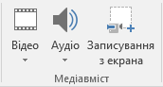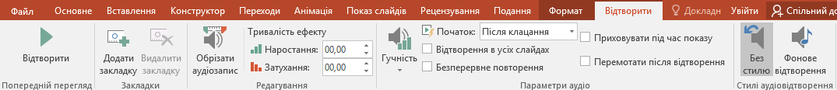

Щоб додати мовний супровід до слайдів, його спочатку записують у звуковий файл і зберігають на комп’ютері. У ***Microsoft PowerPoint 2010*** вбудовано засоби для звукозапису. Щоб викликати редактор звукозапису, слід на вкладці ***Вставлення*** обрати інструмент ***Аудіо*** та вказівку ***Записати аудіо***.

До слайдів презентації можна додати відео з файлів форматів **ASF, AVI, MPG, MPEG, WMV, FLV**. Для додавання відео використовують інструмент ***Вставлення/Відео***. У списку ***Відео*** обирають місце розташування відеофайла – з файла чи з колекції графіки.

***Як налаштувати дії з об’єктами? (слайд 13-14)***

Для закріплення за об’єктом однієї з цих дій у ***Microsoft PowerPoint 2010*** необхідно:

1. *Виділити об’єкт, за яким буде закріплена певна дія.*
2. *Обрати інструмент* ***Дія*** *на вкладці* ***Вставлення****.*
3. *Вибрати у вікні* ***Настроювання дії*** *на вкладці* ***Після клацання мишею*** *дію, що виконуватиметься під час демонстрації презентацій після вибору об’єкту.*

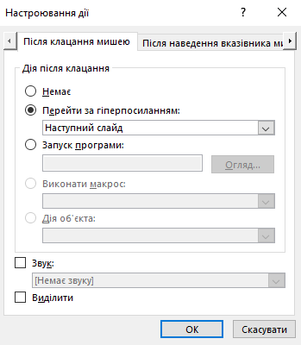

1. *Вибрати за потреби вкладку* ***При наведенні вказівника миші****та вибрати дію, що виконуватиметься під час наведення вказівника на об’єкт.*
2. *Вибрати кнопку* ***ОК****.*

Якщо обрати дію ***Перейти за гіперпосиланням***, у списку слід вибрати один із варіантів переходу.

Щоб вбудувати об’єкт у слайд презентації використовують інструмент ***Об’єкт*** на вкладці ***Вставлення***. Якщо увімкнути прапорець ***Створити з файла***, то в полі ***Файл*** вказують повне ім’я файла або використовують кнопку ***Огляд***, щоб обрати необхідний файл.

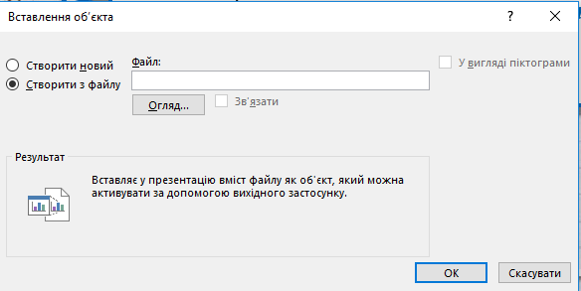

Навігацію між слайдами презентації можна налагодити також за допомогою спеціальних кнопок.

У переліку фігур, які можна вставити у презентацію в ***Microsoft PowerPoint 2010***, є так звані ***Кнопки дії***. За більшістю з кнопок уже закріплено певні дії, що будуть виконуватися, якщо їх обрати під час демонстрації презентації.

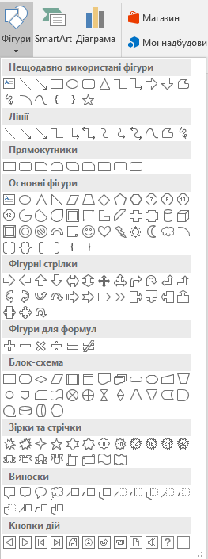

Для розміщення певної кнопки дії на слайді потрібно:

1. *Виділити слайд, на якому слід розмістити кнопку дії.*
2. *Обрати інструмент* ***Фігури****на вкладці* ***Вставлення****.*
3. *Вибрати потрібну кнопку дії.*
4. *Виділити на слайді прямокутну область, куди буде вставлена кнопка дії.*
5. *У вікні* ***Настроювання дії****за потреби виконати налаштування дій.*
6. *Вибрати кнопку* ***ОК****.*
7. *Провести за потреби редагування та форматування зображення кнопки.*
8. Формування практичних умінь і навичок

**Увага! *Під час роботи з комп’ютером дотримуйтеся правил безпеки та санітарно-гігієнічних норм.*** (Інструктаж з правил техніки безпеки)

**Завдання 1. *Вставлення до слайда гіперпосилання (слайд 18)***

На слайді із заголовком ***Українці – володарі «Золотого м’яча»*** презентації ***Кращі українські футболісти*** додайте до тексту <https://uk.wikipedia.org/wiki/Золотий_м’яч> гіперпосилання на сайт ***Вікіпедії***.

*Завдання на с. 55 підручника*

**Завдання 2. *Додавання звуку та відео у презентацію (слайд 19)***

Додайте звук до титульного слайда презентації ***Білки***. На слайді ***Функції білка*** додайте відео.

*Завдання на с. 57 підручника*

**Завдання 3. *Гіперпосилання та кнопки дії (слайд 20)***

Налаштуйте перехід між слайдами у презентації ***Світ захоплень*** так, щоб при натисненні на зображення захоплення здійснювався перехід на слайд, який відповідає обраному захопленню. На кожному зі слайдів, окрім першого, передбачте наявність кнопок для повернення на першу сторінку презентації та завершення показу.

*Завдання на с. 60 підручника*

**Завдання 1. *Працюємо в парах(слайд 21)***

Сформулюйте послідовність дій, які потрібно виконати для встановлення кнопок дій до презентації. Які ще автофігури можна вставити до слайда презентації? Які дії для цього треба виконати?

*Завдання на с. 67 підручника*

1. Підсумок уроку

Обговорюємо *(слайд 22)*

1. У чому відмінність використання кнопок дії та гіперпосилань у презентаціях?
2. До яких об’єктів слайдів презентації можна прив’язати гіперпосилання?
3. Як вставити звуковий файл для супроводження презентації?
4. У чому відмінність додавання відео та звуку до презентації?

**Рефлексія *(слайд 23)***

* + *Що нового сьогодні дізналися?*
  + *Чого навчилися?*
  + *Що сподобалось на уроці, а що ні?*
  + *Чи виникали труднощі?*

1. **Домашнє завдання*(слайд 24)***

1) Опрацювати **п.6.1-6.3**